Содержание

Часть 1 Постановка задачи 2
1. Организационно-экономическая сущность задачи 2
2. Описание входной информации 3
3. Описание условно-постоянной информации 4
4. Описание результирующей информации 5
5. Описание алгоритма решения задачи 5
Часть 2 Решение задачи средствами MS Excel 7
Список использованной литературы 17

Часть 1 Постановка задачи
Задача
Необходимо рассчитать плановую цеховую себестоимость производственной программы. Расчет выполняется путем умножения цеховой себестоимости изделия на план изготовления этого изделия в цехе.
Входная информация: код цеха, код изделия, плановая себестоимость изделия в цехе, план изготовления изделия в цехе.
Результирующая информация: код цеха, код изделия, плановая себестоимость производственной программы цеха.
Укажите формулу для расчета.

Организационно-экономическая сущность задачи
Наименование задачи: учет себестоимости
Место решения задачи: бухгалтерия ООО «АвтоДеталь»
Цель решения задачи: составление норм и нормативов затрат на предприятии для последующего планирования себестоимости
Периодичность решения задачи: ежемесячно до 20-го числа месяца, следующего за отчетным
Для кого предназначено решение задачи: планово-экономический отдел
Источники и способы получения информации: склад материалов каждого из цехов завода.
Движение документов в процессе обработки представим в виде схемы:
Поставщик
Склад
Бухгалтерия
Информация о себестоимости материалов и полуфабрикатов
Отдел продаж
План поставки
Планово-экономический отдел
Смета затрат
Информационная модель задачи

Ведомость «Цеховая себестоимость»
Справочник цехов
Справочник изделий

Ведомость
плановой
себестоимости
производственной программы

Экономическая сущность задачи.
Учет себестоимости продукции в различных разрезах необходим для планирования затрат предприятия и выявления и прогнозирования отклонений. На основании решения задачи принимаются управленческие решения, касающиеся формирования бюджета предприятий на следующий плановый период.

Описание входной информации
2.1. В качестве входной информации используется документ «Цеховая себестоимость», на основании которого создается документ «Плановая цеховая себестоимость», структура которого представлена в виде:
плановая цеховая себестоимость
Код цеха | Наименование цеха | Код изделия | Наименование изделия | Плановая себестоимость изделия в цехе | План изготовления изделия в цехе
KC | NC | KI | NI | PS | PI

Структура документа описывается с помощью таблицы:

«Цеховая себестоимость»

Имя  реквизита | Идентификатор | Тип данных | Длина |  | Ключ  сортировки | Способ ввода  реквизита
Имя  реквизита | Идентификатор | Тип данных | целые | дробные | Ключ  сортировки | Способ ввода  реквизита
Код цеха | KC | С | 3 |  | 1 | вручную
Наименование цеха | NC | С | 10 |  |  | автоматически из справочника
Код изделия | KI | C | 5 |  |  | вручную
Наименование изделия | NI | С | 10 |  |  | автоматически из справочника
Цеховая себестоимость изделия в цехе | PS | Ч | 2 | 2 |  | вручную
План изготовления изделия в цехе | PI | Ч | 4 |  |  | вручную

2.2. Количество документов за период: ежемесячно до 40 шт.
2.3. Количество строк в документе: в среднем 25
2.4. Контроль правильности заполнения документов:
- код цеха: контроль на диапазон значений от 301 до 399
- код материала: контроль на диапазон значений от 0500 до 3500

Описание условно-постоянной информации
Для решения задачи используется справочник:
- цехов: служит для расшифровки кодов цехов;
- изделий: служит для расшифровки кодов изделий.
Структура документа «Справочник цехов» описывается с помощью таблицы:
Имя  реквизита | Идентификатор | Тип данных | Длина |  | Ключ  сортировки
Имя  реквизита | Идентификатор | Тип данных | целые | дробные | Ключ  сортировки
Код цеха | KC | С | 3 |  | 1
Наименование цеха | NC | C | 10

Структура документа «Справочник изделий» описывается с помощью таблицы:

Имя  реквизита | Идентификатор | Тип данных | Длина |  | Ключ  сортировки
Имя  реквизита | Идентификатор | Тип данных | целые | дробные | Ключ  сортировки
Код изделия | KI | С | 4 |  | 1
Наименование изделия | NI | C | 10

Описание результирующей информации
4.1. В результате решения задачи следует получить ведомость следующего вида:
Плановая себестоимость производственной программы

Код цеха | Наименование цеха | Код изделия | Наименование изделия | Итог по  плановой себестоимости

Структура документа описывается с помощью таблицы:
Имя реквизита | Идентификатор | Тип данных | Длина
Имя реквизита | Идентификатор | Тип данных | Целые | Дробные
Код цеха | KC | С | 3
Наименование цеха | NC | С | 10
Код изделия | KI | С | 4
Наименование изделия | NI | С | 10
Итог по плановой себестоимости производственной программы | PS | Ч | 6 | 2
4.2. Количество документов за период: ежемесячно 1 шт.
4.3. Количество строк в документе: 100
4.4. Контроль правильности документа: логический контроль полученных сумм

Описание алгоритма решения задачи
Для получения ведомости «Плановая себестоимость производственной программы» необходимо рассчитать:
- плановую себестоимость каждого из цехов;
- плановую себестоимость производственной программы предприятия.
Формула расчета плановой себестоимости производственной программы цеха:
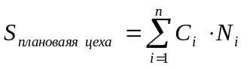
где
n – количество наименований производимых изделий;
С_{i} – себестоимость i-го изделия;
N _{i} – количество i-х изделий, производимых в цехе.
Формула расчета плановой себестоимости производственной программы предприятия:
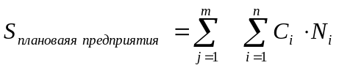
где
n – количество наименований производимых изделий;
m – количество цехов на предприятии;
С_{i} – себестоимость i-го изделия в m-ом цехе;
N _{i} – количество i-х изделий, производимых в m-ом цехе

Часть 2 Решение задачи средствами MS Excel
- Вызовем Ехсеl:
- «Пуск» / «Программы» /МS Ехсеl.
- Переименуем «Лист 1» в «Справочник изделий»:
- установим курсор на ярлык «Лист 1» (нижняя часть экрана) и нажмем правую кнопку мыши;
- выберем в контекстном меню команду «Переименовать» и нажмем левую кнопку мыши;
- наберем на клавиатуре «Справочник изделий» / «Епter».
- Введем заголовок таблицы «Справочник изделий»
- Отформатируйте заголовок:
- выделим ячейки А1:В1
- на панели инструментов «Форматирование» нажмите кнопку .
- Отформатируем ячейки А2:В2 под ввод длинных заголовков:
- выделим ячейки А2 : D2 / «Формат / «Ячейки» / «Выравнивание»;
- в группе опций «Отображение» установим флажок опции «переносить по словам» (рис. 1);
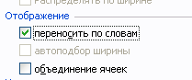
Рис. 1. Задание переноса слов при вводе в ячейку
длинных предложений

- Введем в ячейки А2:В2 информацию, представленную на рис. 2.
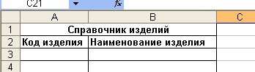
Рис. 2. Имена полей таблицы «Справочник изделий»

- Организуем контроль вводимых данных в колонку «Код изделия»:

7
- выделим ячейки АЗ : А13 /«Данные»/ «Проверка»/ в поле «Тип данных» нажмем кнопку / выберем «Целое число» (Рис. 3)
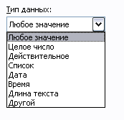
Рис. 3. Выбор типа данных
- зададим в поле «Минимум»: 0500 / в поле «Максимум»: 3500 (рис. 4).
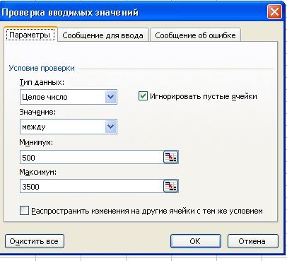
Рис. 4. Задание интервала допустимых значений целых чисел
- выберем закладку «Сообщение для ввода»
- введем в поля «Заголовок» и «Сообщение» информацию, приведенную на рис. 5.
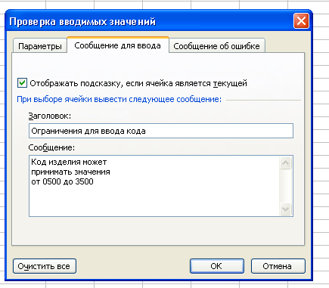
Рис. 5. Задание сообщения для ввода

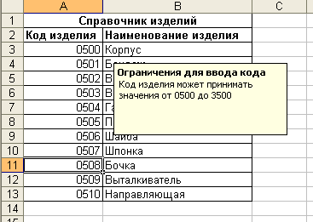

Рис. 6. Вид экрана с сообщением для ввода
- выберем закладку «Сообщение об ошибке».
Если установлен флажок «Выводить сообщение об ошибке», при попытке ввода в ячейку недопустимых значений выдается сообщение об ошибке или запрещается ввод неверных данных. Тип предупреждения, задаваемый в поле «Вид», определяет действия пользователя в ответ на сообщение о вводе неверных данных в ячейку, для которой заданы ограничения на вводимые значения.
- в поле «Вид» выберем «Останов» (рис. 7). В случае ввода ошибочных данных на экран монитора выводится сообщение (рис. 8).
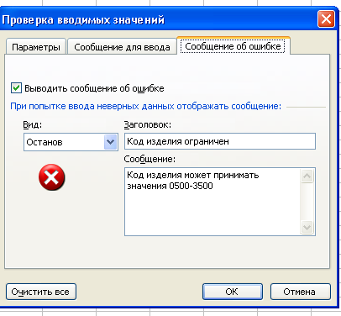
Рис. 7. Сообщение об ошибке «Останов»
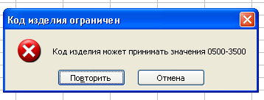
Рис. 8. Вид сообщения «Останов»

- Отформатируем ячейки В3 : В13 для ввода текстовых символов:
- выделим ячейки ВЗ : В13 /«Формат» /«Ячейки» / «Число»/ «Текстовый»/ «ОК».
- Введите информацию, приведенную на рис. 9.
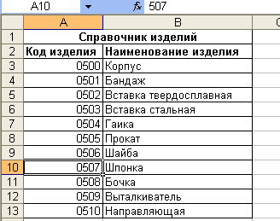
Рис. 9. Вид таблицы «Справочник изделий»

- Аналогично создаем «Справочник цехов».

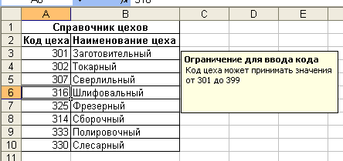
Рис. 10. Вид таблицы «Справочник цехов»

- Переименуйте «Лист 3» в «Плановую себестоимость».
- Создадим таблицу «Плановая себестоимость».
- Организуем подобно предыдущему примеру проверку ввода данных в графу «Код изделия» и «Код цеха» с выдачей сообщения об ошибке.
- Для автоматического заполнения граф «Наименование изделия» и «Наименование цеха» использовали функцию ВПР().
*Ищет значение в крайнем левом столбце таблицы и возвращает значение в той же строке из указанного столбца таблицы.
- Заполним графу «Наименование цеха» в соответствии с кодом цеха:
- сделаем ячейку В4 активной /«Функция»/ «Вставка» / в поле «Категория:» - «Ссылки и массивы» / в поле «Функция:» - «ВПР»/ «ОК»; (рис. 11);
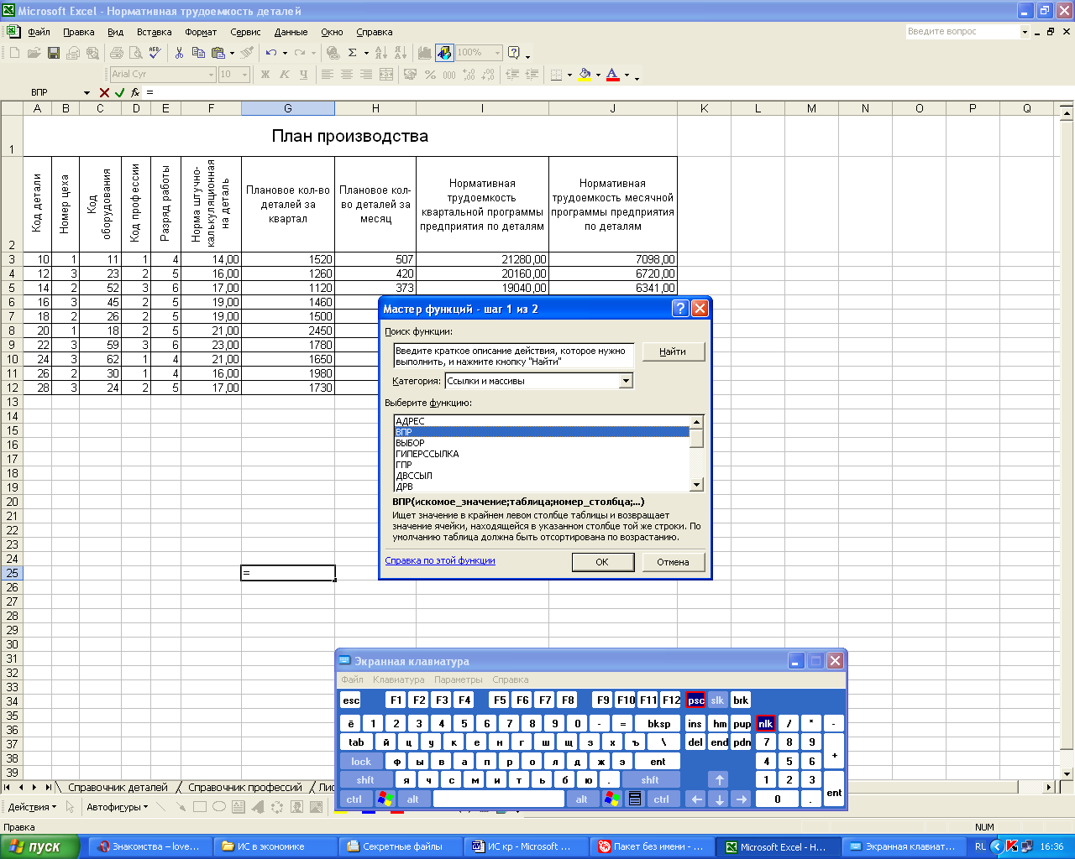
Рис. 11. Вид первого окна мастера функций
- введем информацию в поле «Искомое значение», щелкнув по ячейке A4 (это значение, которое должно быть найдено в первом столбце массива);
- введем информацию в поле «Таблица» (таблица с информацией, из которой возвращаются значения);
- воспользуемся командой «Имя:» из меню «Вставка»;
- использовать команду «Вставить...»;
- выделить «Имя: Код цеха»/ «ОК»;
- введем информацию в поле «Номер _столбца» — 2 (номер переносимого столбца в исходной таблице)
- введем информацию в поле «Интервальный просмотр» — 0
(Если этот аргумент имеет значение ИСТИНА(1) или опущен, то возвращается приблизительно соответствующее значение; если - значение ЛОЖЬ (0), то функция ВПР ищет точное соответствие) / ОК.
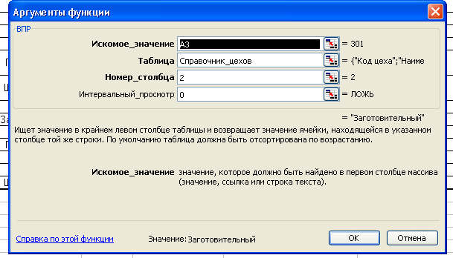
Рис. 12. Вид окна мастера функций ВПР
- Скопируем формулу в ячейки В4-В13:
- сделаем ячейку DЗ активной;
- установим курсор на маркер в правом нижнем углу;
- сделаем двойной щелчок левой кнопкой мыши (рис. 13).
- Аналогично заполняем графу «Наименование изделия» в соответствии с кодом изделия (рис. 13).
- Вычисляем плановую себестоимость производственной программы по формуле F4*E4, далее размножаем в остальные ячейки G4-G13.
- Остальные графы заполняем вручную, как показано на рис. 14.
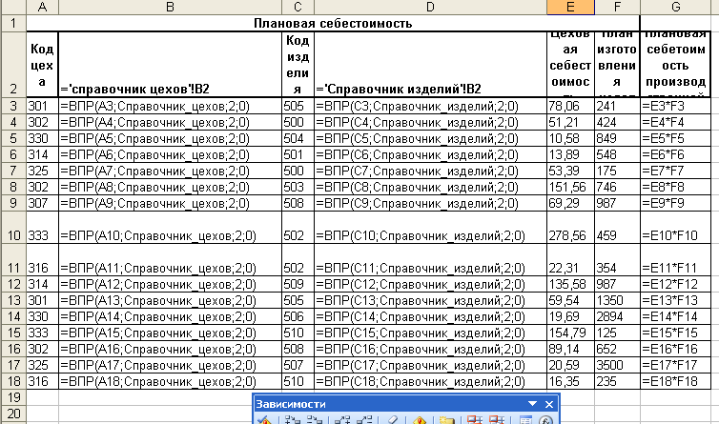
Рис. 13. Вид таблицы «Наименование изделий» в формулах

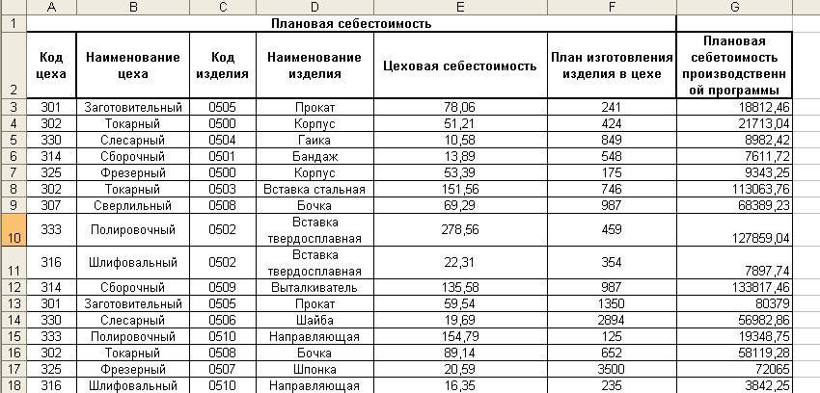
Рис. 14. Вид таблицы «Плановая себестоимость»

- Создадим ведомость «Плановая себестоимость производственной программы»:
- установим курсор в поле таблицы «Плановая себестоимость»;
- «Данные» / «Сводная таблица...»/в окне «Мастер сводных таблиц» — шаг 1 из 3 / «Далее»;
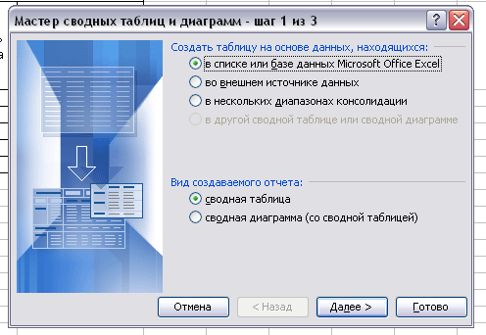
Рис. 15 «Мастер сводных таблиц» — шаг 1 из 3
- в окне «Мастер сводных таблиц» — шаг 2 из 3 /«Далее»;
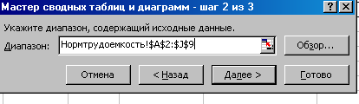
Рис. 16 «Мастер сводных таблиц» — шаг 2 из 3
- в окне «Мастер сводных таблиц и диаграмм» — шаг 3 из 3 / «Макет».
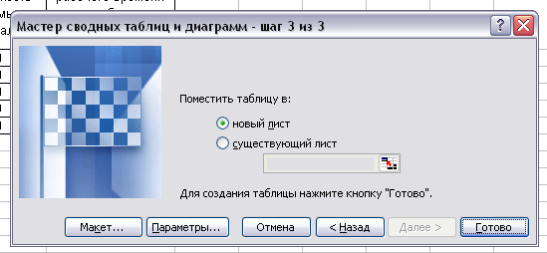
Рис. 17 «Мастер сводных таблиц» — шаг 3 из 3
Чтобы вставить поле в сводную таблицу, его необходимо перетащить в одну из четырех областей: «Страница», «Столбец», «Строка» и «Данные»:
- перенесем в поле «Страница» (необязательное) надпись «Код изделия» и «Код цеха»;
- перенесем в поле «Строка» надпись «Наименование изделия» и «Наименование цеха»;
- перенесем в поле «Данные» надпись «Сумма по» / ОК (рис. 18).
в окне «Мастер сводных таблиц и диаграмм» — шаг 1 из 3 /«Новый лист» / «Готово».
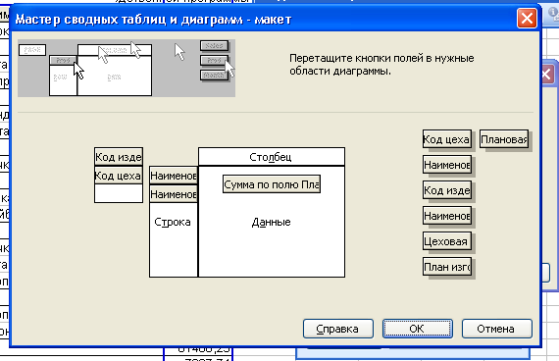
Рис. 18 Создание макета сводной таблицы

- Получаем сводную таблицу «Плановая себестоимость производственной программы»
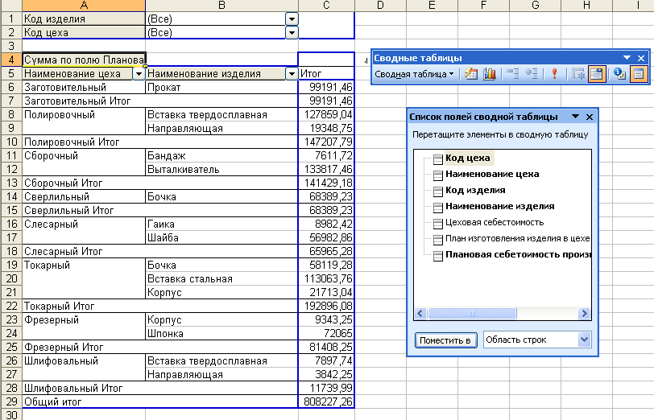
Рис. 19. Сводная таблица «Плановая себестоимость производственной программы».

- С помощью сводной таблицы можно фильтровать и группировать данные. Активизировав команду «Все», можно выбрать необходимые значения для отображения:
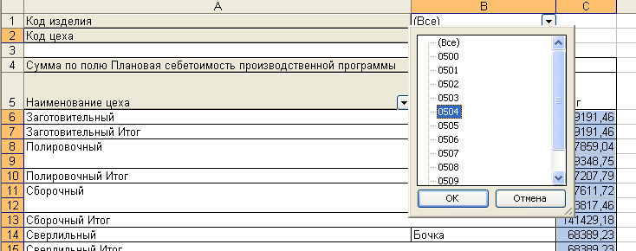
Рис. 20. Фильтрация данных по полю «код изделия»

Приложение

ФОРМА ДОКУМЕНТА

«Плановая себестоимость производственной программы»

Наименование

организации

Код  цеха | Код  изделия | Наименование  изделия | Цеховая себестоимость

" " 200 г.

План изготовления  изделия | Цеховая себестоимость одного изделия | Плановая себестоимость производственной программы по цеху | Общая себестоимость производственной программы

Список использованной литературы

  - Романов А. Н., Одинцов Б. Е. Информационные системы в экономике: Учебное пособие. - М.: Вузовский учебник, 2006. - 300 с.
  - Информационные системы в экономике: Методические указания по выполнению контрольной работы для самостоятельной работы студентов III курса. ВЗФЭИ. – М.: Вузовский учебник, 2007. – 80 с.

